

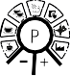

INSTRUKCJA OBSŁUGI EKSPRESU
DE Bedienungsanleitung IT Manuale operativo
EN Operating Instructions ES Manual de instrucciones FR Instructions d'utilisation DK Betjeningsvejledning NL Gebruiksaanwijzing

marchesa

SPIS TREŚCI
Ogólne zasady bezpieczeństwa 4
Opis produktu 6
Wstęp 7
Informacje o instrukcji 7
Komunikaty ostrzegawcze 7
Zagrożenia spowodowane prądem elektrycznym 8
Przewidziany użytek 8
Ograniczenia odpowiedzialności 8
Rozpakowanie 8
Wymagania dla miejsca instalacji 9
Podłączenie elektryczne 9
Przypominanie o odkamienianiu 9
Manometr 10
Panel programowania 11
Przed pierwszym użyciem 11
Operacje wstępne 12
Odpowietrzanie 12
Przygotowanie 12
Przygotowanie kawy espresso 13
Pojedyncze espresso 13
Podwójne espresso 13
Automatyczne wyłączanie 14
Spienianie mleka 14
Pobór gorącej wody 15
 Odkamienianie 15
Objaśnienie funkcji odkamieniania 16
Odkamienianie zaparzacza 16
Czyszczenie zaparzacza 17

Czyszczenie z zewnątrz 18
Programowanie 18
 Temperatura kawy 19
Objętość 1 filiżanki 19
Objętość 2 filiżanek 20
 Para (częstotliwość pompy) 21

Przypominanie o odkamienianiu 22
Ustawienia fabryczne 22
 Utylizacja opakowania 23
Utylizacja urządzenia 23
2-letnia gwarancja 23

OGÓLNE ZASADY BEZPIECZEŃSTWA
To urządzenie jest zgodne z odpowiednimi przepisami bezpieczeństwa. Niewłaściwe użytkowanie może prowadzić do obrażeń ciała i szkód materialnych.
W celu zachowania bezpieczeństwa przy obsłudze urządzenia należy przestrzegać poniższych wskazówek:
- Przed użyciem sprawdzić urządzenie pod kątem widocznych zewnętrznych uszkodzeń obudowy, kabla połączeniowego i wtyczki. Nie używać uszkodzonego urządzenia.
- Jeśli kabel podłączeniowy jest uszkodzony, może być wymieniony tylko przez producenta, obsługę klienta lub podobnie wykwalifikowaną osobę, w celu uniknięcia zagrożeń.
- Naprawy mogą być wykonywane wyłącznie przez specjalistę lub serwis klienta Graef. Niewłaściwe naprawy mogą powodować znaczne zagrożenia dla użytkownika. Ponadto powodują wygaśnięcie gwarancji.
- Wadliwe komponenty można wymieniać tylko na oryginalne części zamienne. Tylko takie części spełniają wymagania bezpieczeństwa.
- To urządzenie może być również używane przez dzieci w wieku 8 lat i starsze, pod nadzorem osób dorosłych, a także przez osoby o ograniczonych zdolnościach fizycznych, sensorycznych lub umysłowych lub braku doświadczenia, jeśli zostały poinstruowane o bezpiecznym korzystaniu z urządzenia i zrozumiały wynikające z tego zagrożenia . Czyszczenie i konserwacja nie mogą być wykonywane przez dzieci, chyba że mają ukończone 8 lat i są nadzorowane przez osoby dorosłe.
- Urządzenie i kabel łączący muszą być chronione przed dostępem dzieci poniżej 8 roku życia.
- Dzieci przy ekspresie powinny znajdować się pod nadzorem, aby nie bawiły się urządzeniem.
- Urządzenie nie jest zaprojektowane do pracy z zewnętrznym timerem lub pilotem zdalnego sterowania.
- Zawsze odłączać kabel zasilający od gniazdka trzymając za wtyczkę, a nie za kabel połączeniowy.

- Upewnić się, że przewód zasilający nie zostanie przycięty w żadnym miejscu, co mogłoby prowadzić do upadku urządzenia.
- Opakowań nie wolno używać do zabawy. Istnieje niebezpieczeństwo uduszenia.
- Urządzenie nie może być zanurzane w żadnych płynach.
Urządzenie jest przeznaczone do użytku domowego i podobnego, na przykład:
- W kuchniach dla pracowników sklepów i biur
- W gospodarstwie rolnym
- W hotelach, motelach i innych lokalach mieszkalnych
- Na kwaterach dla gości.
UWAGA
Urządzenie może być niebezpieczne, jeśli jest używane niewłaściwie.
- Używać urządzenia zgodnie z przeznaczeniem.
- Przestrzegać procedur opisanych w niniejszej instrukcji.
- Wszelkie roszczenia z tytułu szkód wynikających z niewłaściwego użytkowania są wykluczone.
- Ryzyko ponosi wyłącznie obsługujący ekspres.
Podczas i po użyciu niektóre powierzchnie urządzenia stają się gorące.
- Czyszczenie ekspresu: patrz strona 17.
•

OPIS EKSPRESU

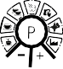
1
2
3
4
6
5
7
8
9

- Manometr
- Panel obsługowy
- Programowanie
- Pokrętło
- Dysza pary/gorącej wody
- Zbiornik wody
- Kolba filtra (uchwyt sitka)
- Taca ociekowa
- Nóżki

WSTĘP
Szanowny Kliencie,
Dokonałeś znakomitego wyboru kupując ten ekspres do zaparzania kawy. Nabyłeś uznany produkt wysokiej jakości. Dziękujemy za zakup i życzymy dużo przyjemności z użytkowania nowego ekspresu Graef.

INFORMACJE O NINIEJSZEJ INSTRUKCJI
Niniejsza instrukcja obsługi ekspresu do kawy (zwanego dalej urządzeniem) zawiera ważne informacje dotyczące uruchomienia, bezpieczeństwa, przeznaczenia i konserwacji.
Instrukcja obsługi musi być stale dostępna przy urządzeniu. Instrukcja musi być przeczytana i stosowana przez każdą osobę, która urządzenie:
- uruchamia,
- obsługuje,
- usuwa problemy (naprawia) i / lub
- czyści ekspres.
Zachować tę instrukcję i przekazać ją z urządzeniem ewentualnemu następnemu właścicielowi.

Niniejsza instrukcja nie obejmuje wszystkich możliwych sytuacji. Aby uzyskać więcej informacji lub wiedzy na temat problemów, które nie zostały w wystarczającym stopniu uwzględnione w tej instrukcji, skontaktować się z działem obsługi klienta Graef lub lokalnym sprzedawcą.

KOMUNIKATY OSTRZEGAWCZE
W instrukcji stosowane są poniższe symbole i teksty ostrzegawcze:

OSTRZEŻENIE
Wskazuje na potencjalnie niebezpieczną sytuację. Nieprzestrzeganie instrukcji może spowodować poważne obrażenia, a nawet śmierć.
UWAGA
Wskazuje na potencjalnie niebezpieczną sytuację. Nieprzestrzeganie zalecenia może spowodować uszkodzenie mienia.
WAŻNE!
Wskazówki dotyczące zastosowań i inne ważne informacje!

ZAGROŻENIA POWODOWANE PRZEZ PRĄD ELEKTRYCZNY
OSTRZEŻENIE
Kontakt z kablami lub elementami pod napięciem może spowodować śmiertelne niebezpieczeństwo!
Przestrzegać poniższych wskazówek bezpieczeństwa, aby uniknąć zagrożenia porażeniem prądem elektrycznym:
- Nie używać urządzenia, jeśli przewód zasilający lub wtyczka są
uszkodzone.
- W takim przypadku należy zlecić serwisowi firmy Graef lub autoryzowanemu serwisowi naprawę przed dalszym użytkowaniem urządzenia.
- Nigdy nie otwierać obudowy urządzenia. Jeśli zostaną dotknięte połączenia pod napięciem lub zmieniony zostanie układ elektryczny i mechaniczny, istnieje ryzyko porażenia prądem.
- Nigdy nie dotykać części pod napięciem. Może to spowodować porażenie prądem, a nawet śmierć.
PRZEWIDZIANY UŻYTEK
Urządzenie nie jest przeznaczone do użytku komercyjnego. Używać urządzenia tylko w pomieszczeniach zamkniętych i wyłącznie z zimną wodą. Aby uniknąć potencjalnych zagrożeń, używać urządzenia tylko do parzenia kawy, spieniania mleka i podgrzewania wody. Każde inne zastosowanie jest niedozwolone.

OGRANICZENIA ODPOWIEDZIALNOŚCI
Wszystkie informacje techniczne, dane i instrukcje dotyczące instalacji, obsługi i konserwacji zawarte w niniejszej instrukcji obsługi są aktualne w chwili oddania dokumentu do druku i uwzględniają nasze dotychczasowe doświadczenie i są zgodnie z naszą najlepszą wiedzą.
Na podstawie podanych tutaj informacji, ilustracji i opisów nie można wysuwać żadnych roszczeń.
Producent nie ponosi odpowiedzialności za szkody spowodowane:
- nieprzestrzeganiem instrukcji
- nieprzewidzianym użyciem
- niewłaściwymi naprawami
- modyfikacjami technicznymi
- używaniem nieoryginalnych części zamiennych.
Tłumaczenia są dokonywane zgodnie z naszą najlepszą wiedzą. Nie ponosimy odpowiedzialności za błędy w tłumaczeniu. Tylko oryginalny tekst w języku niemieckim jest wiążący.

ROZPAKOWANIE
Wykonać w poniższej kolejności:
- wyjąć ekspres z kartonu

- usunąć wszystkie materiały opakowaniowe
- usunąć ewentualne naklejki z ekspresu (nie dotyczy tabliczki znamionowej).

WYMAGANIA DLA MIEJSCA INSTALACJI
Aby zapewnić bezpieczną i bezbłędną pracę urządzenia, miejsce instalacji musi spełniać następujące wymagania:
- Urządzenie należy ustawić na twardej, poziomej, poziomej i antypoślizgowej powierzchni o wystarczającej nośności.
- Upewnić się, że urządzenie nie przewróci się.
- Wybrać takie miejsce instalacji, aby dzieci nie mogły dotykać gorącej powierzchni urządzenia lub linii zasilającej.
- Nie umieszczać urządzenia na gorących powierzchniach,, takich płyty
grzewcze lub w ich pobliżu.
- Nigdy nie używać urządzenia na zewnątrz i przechowywać je w suchym miejscu.
- Urządzenie nie jest przeznaczone do montażu w ścianie lub w zabudowanej
szafce.
- Nie umieszczać urządzenia w gorącym lub wilgotnym otoczeniu.
- Gniazdo prądu musi być łatwo dostępne, aby w razie potrzeby można było łatwo wyjąć wtyczkę.

PODŁĄCZENIE ELEKTRYCZNE
Aby zapewnić bezpieczną i bezbłędną pracę urządzenia, podczas wykonywania połączeń elektrycznych należy przestrzegać następujących instrukcji:
- Przed podłączeniem porównać parametry prądu wejściowego do urządzenia i wyjściowego z gniazda (napięcie i częstotliwość). Wartości muszą być zgodne, aby urządzenie nie uległo uszkodzeniu. W razie potrzeby skorzystać z pomocy wykwalifikowanego elektryka.
- Gniazdo musi być zabezpieczone co najmniej wyłącznikiem automatycznym 10 A.
- Upewnić się, że przewód zasilający nie jest uszkodzony i nie znajduje się na gorących powierzchniach lub ostrych krawędziach.
- Kabel łączący nie może być naprężony.
- Bezpieczeństwo elektryczne urządzenia jest zagwarantowane tylko wtedy, gdy jest ono podłączone do prawidłowo zainstalowanego systemu przewodów ochronnych. Zasilanie z gniazda bez przewodu ochronnego jest zabronione. W przypadku wątpliwości należy zlecić sprawdzenie instalacji elektrycznej wykwalifikowanemu elektrykowi. Producent nie ponosi odpowiedzialności za szkody spowodowane przez brakujący lub przerwany przewód ochronny.

PRZYPOMNIENIE O ODKAMIENIANIU

Ustawienie fabryczne dla przypomnienia o odkamienianiu jest ustawione na 25 l wody. Po zużyciu ustawionej ilości przycisk przypomnienia o odkamienianiu
zacznie migać. Dopiero po wykonaniu kompletnej procedury odkamieniania

dioda przestanie migać, patrz rozdział “Odkamienianie”, strona .
Liczbę litrów można zmienić w zależności od zastosowania i twardości wody. 12 l = (twarda woda powyżej 15 ° dH)
25 l = (średnia woda 7,3 ° dH do 14 ° dH) 50 l = (miękka woda do 7,3 ° dH)
Dokładną twardość wody można sprawdzić w lokalnych wodociągach. Sposób zmiany ilości litrów wody do odkamieniania jest opisany na stronie 22.

MANOMETR
Zbyt mała ekstrakcja z ziaren:
W substrakcji otrzymuje się bardzo cienką, płaską i słabo nasyconą kawę. Wyekstrahowane zostało zbyt mało składników. Kawa jest bardzo lekka i/lub pianka jest bardzo cienka lub jej brak lub jest bardzo lekka z dużymi pęcherzykami powietrza:
- Ciśnienie parzenia do 9 bar.
- Stopień mielenia zbyt gruboziarnisty (szybko wypada z wyrzutni młynka, widoczne jest tylko kilka grudek lub kuleczek). Mielona kawa jest dość szorstka po potarciu między palcami.
- Dawka kawy zbyt mała.
- Nierównomierne rozprowadzenie kawy w kolbie.
- Zbyt niskie ciśnienie.
- Nierównomierne ubicie w sitku.
- Zbyt niska temperatura wody
- Ziarna kawy nie są świeże.
- Kawa mielona nie jest świeża (możliwe, że wstępnie zmielona kawa zbyt długo była przechowywana).

Optymalny zakres
Dzięki optymalnej ekstrakcji espresso wypływa równomiernie, powoli i kremowo
“jak miód” z głowicy do filiżanki. Piana jest gęsta i ciemna do złotobrązowej.
- Ciśnienie parzenia od 9 do 10 bar.
- Nacisk ubijania ok. 15 kg.
- Równomierne rozprowadzenie zmielonej kawy w kolbie.
- Optymalny stopień zmielenia, niezbyt drobny i niezbyt gruboziarnisty.
- Optymalna temperatura wody, niezbyt zimna, nie za gorąca.
- Ziarna kawy świeże.
- Świeżo zmielona kawa.

Zbyt duża ekstrakcja z ziaren:
Przy zbyt dużej ekstrakcji z kawy w wodzie rozpuszcza się zbyt wiele gorzkich substancji. Kawa jest bardzo ciemna i/lub pianka jest ciemnobrązowa do czerwonawej i kawa smakuje nieprzyjemne i gorzko, a nawet przypaleniem.
Pianka jest nierówna, między ciemniejszymi obszarami pojawiają się jasne plamy.

- Ciśnienie parzenia powyżej 10 barów.
- Stopień mielenia zbyt drobny (spada raczej wolno, częściowo w większych kawałkach lub grudkach)
- Zbyt duża porcja kawy mielonej.
- Zbyt silne ubicie.
- Zbyt wysoka temperatura wody.
- Zmielona kawa jest zbyt długo zaciśnięta w kolbie przed zaparzeniem.

PANEL PROGRAMOWANIA

4

3 5

2 6

1 7

- Temperatura kawy
- Porcja dla 1 filiżanki espresso
- Porcja dla 2 filiżanek espresso
- Ustawienia pary

- Ustawienie twardości wody
- Odkamienianie
- Ustawienia fabryczne

Objaśnienia programów znajdują się na stronie .

PRZED PIERWSZYM UŻYCIEM
Przed pierwszym użyciem umyć kolbę (a nie urządzenie) i zbiornik wody pod bieżącą wodą, aby usunąć zanieczyszczenia poprodukcyjne.

OPERACJE WSTĘPNE
UWAGA
Przestrzegać następujących wskazówek bezpieczeństwa, aby uniknąć niebezpieczeństwa i uszkodzenia mienia:
- Podczas pracy niektóre powierzchnie ekspresu stają się gorące!
- Nigdy nie wyjmować kolby ze zmieloną kawą podczas pracy, ponieważ głowica jest pod ciśnieniem.
- Przed przygotowaniem espresso sprawdzić, czy kolba jest dociśnięta.
- Aby uniknąć potencjalnych zagrożeń, używać urządzenia tylko do przewidzianych przez producenta celów. Każde inne zastosowanie jest zabronione.
- Po włączeniu z urządzenia unosi się para. Nie jest to usterka urządzenia.
ODPOWIETRZENIE
Wskazówka: Przed pierwszym użyciem lub po długim okresie nieużywania urządzenie musi zostać odpowietrzone.
- Włożyć wtyczkę do gniazdka.
- Napełnić zbiornik świeżą wodą.
- Włączyć ekspres  .
- Ekspres zacznie się nagrzewać.
- Ekspres jest gotowy do pracy, jeżeli wszystkie przyciski są podświetlone.
- Ustawić filiżankę lub szklankę pod dyszą pary/gorącej wody.
- Odkręcić pokrętło dyszy do oporu.
- Pozwolić na wypływ powietrza, do osiągnięcia równego, stałego wypływu strumienia wody.
- Zakręcić pokrętło dyszy gorącej wody.

PRZYGOTOWANIE
Wskazówka: Po każdym ponownym uruchomieniu, wykonać puste parzenie (bez kawy mielonej), jak opisano poniżej, aby doprowadzić system do odpowiedniej temperatury.
- Napełnić zbiornik świeżą wodą, maksymalnie 2,5 litry.
- Włożyć wybrany filtr do kolby.
- Zakręcić kolbę na głowicę (bez kawy), obracać z lewej strony do prawej).
UWAGA
Zawsze używać uchwytów do przesuwania dysz. Nie dotykać bezpośrednio dyszy po użyciu, jest bardzo gorąca.
- Włączyć ekspres .
- Ekspres zacznie się nagrzewać.
- Ekspres jest gotowy do pracy, jeżeli wszystkie przyciski są podświetlone.
- Ustawić filiżankę pod wylewem z uchwytu sitka.

- Wcisnąć przycisk .
- Napełnić filiżankę do połowy, aby doprowadzić system do odpowiedniej temperatury.
- Ponownie wcisnąć przycisk celem dokończenia procesu parzenia.

PRZYGOTOWANIE ESPRESSO
WAŻNE!
- Upewnić się, że w zbiorniku jest zawsze wystarczająca ilość wody. Jeśli w zbiorniku jest za mało wody lub nie ma wody, wszystkie przyciski oprócz przycisku włączenia ekspresu będą migać.
- Upewnić się, że zbiornik na wodę jest włożony prawidłowo.
POJEDYNCZE ESPRESSO
Wskazówka: Aby ogrzać kolbę, system i filiżankę - patrz rozdział
Przygotowanie. Następnie zaparzyć espresso. Włożyć sitko na 1 filiżankę.
- Po przygotowaniu wysuszyć kolbę.
- Zmielić kawę do kolby (do pełna).
- Ubić kawę w sitku ubijakiem.
- Odstęp pomiędzy górnym brzegiem sitka a ubitą kawą powinien wynosić ok. 3 mm.
- Wytrzeć nadmiar zmielonej kawy z krawędzi sitka i mocno zacisnąć kolbę.
- Ustawić filiżankę pod wylewką kolby.
- Wcisnąć przycisk .
- Po zaparzeniu kawy odkręcić kolbę z głowicy.
- Stukając opróżnić sitko do pojemnika na fusy (brak w dostawie).

 PODWÓJNE ESPRESSO
Wskazówka: Aby ogrzać uchwyt sitka, system i filiżankę - patrz rozdział Przygotowanie. Następnie zaparzyć espresso. Włożyć sitko na 2 filiżanki.
- Po przygotowaniu wysuszyć kolbę.
- Zmielić kawę do kolby (do pełna).
- Ubić kawę w sitku ubijakiem.
- Odstęp pomiędzy górnym brzegiem sitka a ubitą kawą powinien wynosić ok. 3 mm.
- Wytrzeć nadmiar zmielonej kawy z krawędzi sitka i mocno zacisnąć kolbę.
- Ustawić filiżankę pod wylewką kolby.
- Wcisnąć przycisk .
- Po zaparzeniu kawy odkręcić uchwyt sitka z głowicy.
- Stukając opróżnić sitko do pojemnika na fusy (brak w dostawie).

AUTOMATYCZNE WYŁĄCZANIE
Jeżeli ekspres jest nieużywany, wyłączy się automatycznie po ok. 30 minutach celem oszczędzania energii (zarządzenie komisji europejskiej).

SPIENIANIE MLEKA
Jeżeli ekspres jest wyłączony, włączyć go ponownie .
- Ekspres zacznie się nagrzewać.
- Nalać zimnego mleka do dzbanka.
- Dyszę pary trzymać nad tacą ociekową.
- Wcisnąć . Przycisk miga w czasie podgrzewania.
- Jeżeli zapali się na stałe, system jest gotowy do pracy.
- Odkręcić całkowicie pokrętło pary i spuścić z dyszy wodę kondensacyjną.
- Po spuszczeniu wody zakręcić pokrętło z powrotem.
- Odchylić dyszę pary na zewnątrz.
- Odkręcić pokrętło dyszy do oporu, dzbanek trzymać lekko pochylony.
- Obniżać dzbanek w miarę jak poziom mleka wzrasta.
- Po zakończeniu spieniania zakręcić pokrętło z powrotem.
- Po wystudzeniu wytrzeć dyszę pary wilgotną ściereczką. Dysza jest bardzo gorąca bezpośrednio po użyciu.

- Wcisnąć ponownie.
OSTRZEŻENIE
- Do spieniania mleka używać tylko dołączonego dzbanka na mleko lub większego pojemnika. Nie używać filiżanki. Nadmierna ilość piany może powodować poparzenia.
- Nigdy nie kierować dyszy pary na siebie ani inne osoby. Istnieje ryzyko poparzenia.

Należy pamiętać:
Jeżeli mleko będzie podgrzane powyżej 70°C, pianka opadnie bardzo szybko a kawa będzie za słodka lub z posmakiem “słonecznym”.

Wskazówki dotyczące spieniania mleka Fazy “napowietrzania” i “spieniania parą”
- Najpierw “napowietrzanie”: aby dostarczyć powietrze, umieścić wylot dyszy
parowej bezpośrednio pod powierzchnią mleka.
- Pozycja jest właściwa, jeżeli słychać odgłos bulgotania.
- Zjawisko może się chwilowo się zatrzymać, ponieważ powierzchnia mleka jest w ruchu.
- Następnie występuje faza “spieniania parą”.
- Gdy tylko ilość mleka wzrośnie, wepchnąć dyszę głębiej do mleka.
- Gdy dzbanek się nagrzeje, zakręcić pokrętło.
- Po spienieniu krótko uderzyć dzbankiem na mleko o blat stołu, aby usunąć ostatnie grube pęcherzyki powietrza.

- Zakręcenie dzbankiem pomaga również równomiernie rozprowadzić piankę.
- Niezwłocznie wyczyścić dyszę parową wilgotną ściereczką. Odczekać, aż dysza parowa ostygnie, ponieważ jest bardzo gorąca.
- Oczyścić również dyszę parową krótkim strumieniem pary, aby zostały wydmuchnięte pozostałości mleka.

Aby poćwiczyć, można użyć następującej metody:
- Dodać zimną wodę do dzbanka na mleko.
- Dodać kroplę detergentu.
- Spieniać, jak opisano powyżej.
- Po prawidłowym spienieniu mieszanina wygląda jak prawdziwe spienione mleczko.

Nie pić tej mieszanki!

POBÓR GORĄCEJ WODY
Jeżeli ekspres jest wyłączony, włączyć go ponownie .
- Ekspres zacznie się nagrzewać.
- Ekspres jest gotowy do użycia po zapaleniu się diód przycisków.
- Ustawić filiżankę pod dyszą gorącej wody.
- Odkręcić pokrętło dyszy gorącej wody.
- Woda popłynie do filiżanki.
- Po nabraniu wody zakręcić z powrotem pokrętło dyszy gorącej wody.

 ODKAMIENIANIE
Jeżeli miga przycisk  należy odkamienić ekspres.
Do odkamieniania należy używać wyłącznie tabletek odkamieniających firmy Graef, które są specjalnie dostosowane do naszych urządzeń. Można je zakupić w naszym sklepie internetowym jako artykuł nr 145618 lub u lokalnego dealera.
WAŻNE!
Nie ponosimy odpowiedzialności za brak lub niewystarczające odkamienienie. W takim przypadku gwarancja wygasa.
WAŻNE!
Wkład filtra wody należy wymieniać po każdej procedurze usuwania kamienia. Zamienne wkłady filtrujące są dostępne w naszym sklepie internetowym jako artykuł nr 146242.

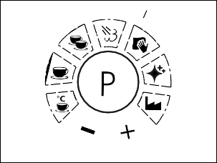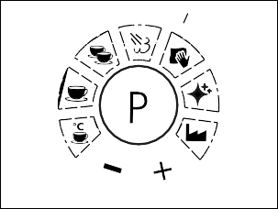OBJAŚNIENIE FUNKCJI ODKAMIENIANIA
- Odkamienianie głowicy • Odkamienianie dyszy zaparzającej gorącej wody

ODKAMIENIANIE DYSZY PARY/GORĄCEJ WODY
- Wyjąć zbiornk wody i nalać ok. 1,7 l świeżej wody.
- Do zbiornika z wodą wrzucić 2 tabletki do odkamieniania.
- Odczekać ok. 5 minut do rozpuszczenia tabletek.
- Pod dyszę pary podstawić duży pojemnik.
- Wcisnąć przycisk P.
- Wcisnąć przycisk + do momentu zapalenia się przycisku  .
- Potwierdzic przyciskiem P.
- Wcisnąć przycisk + .
- Po zapaleniu diody na obrzeżu w prawym rogu potwierdzić przyciskiem P.
- 2 sygnały dźwiękowe potwierdza rozpoczęcie procesu odkamieniania.
- Odkręcić pokrętło dyszy.
- Proces odkamieniania zajmuje kilka minut.
- Dioda pozostaje zapalona do końca procesu odkamieniania.
- Zakręcić pokrętło. Urządzenie będzie się nagrzewać.
- Wylać mieszaninę odkamieniającą z pojemnika i ustawić pojemnik z powrotem pod dyszę pary.
- Opróżnic zbiornik z reszty wody i napełnić go świeżą wodą.
- Odkręcić pokrętło dyszy.
- Obróć pokrętło ponownie po ok. 40 sekundach.

WAŻNE!
- Aby tymczasowo zatrzymać proces usuwania kamienia, np. uzupełnić wodą lub opróżnij zbiornik na wodę, a następnie nacisnąć przycisk P. Aby kontynuować, nacisnąć ponownie przycisk P.
- Aby anulować proces usuwania kamienia, nacisnąć przycisk P na około 3 s.
W czasie procedury odkamieniania nadzorować ekspres przez cały czas.

ODKAMIENIANIE ZESPOŁU ZAPARZACZA (GŁOWICY)
- Zdjąć kolbę, wyjąć zbiornik na wodę i tackę ociekową.
- Położyć urządzenie na tylnej ściance.

- Kluczem imbusowym 2,5 mm odkręcić śrubę pod głowicą zaparzacza.
- Zdjąć 2 sita i pierścień uszczelniający.
- Oczyścić sitka i pierścień uszczelniający pod bieżącą wodą.
- Osuszyć i umieścić razem ze śrubą i podkładką w bezpiecznym miejscu.
- Małą szczoteczką wyczyścić wnętrze głowicy do zaparzania i usunąć wszystkie resztki kawy.
- Ustawić urządzenie ponownie w pozycji pionowej.
- Zainstalować ponownie tacę ociekową.
- Wyjąć zbiornik wody i nalać ok. 0,7 l świeżej wody.
- Do zbiornika z wodą wrzucić 1 tabletkę do odkamieniania.
- Odczekać ok. 5 minut do rozpuszczenia tabletki.
- Ustawić duży pojemnik pod głowicą zaparzającą.
- Wcisnąć przycisk P.
- Wcisnąć przycisk + do momentu zapalenia .
- Potwierdzić dwa razy przyciskiem P.
- Zapali się górne lewe obrzeże panela.
- 2 sygnały dźwiękowe potwierdzą rozpoczęcie procesu odkamieniania.
- Odkamienianie zajmuje kilka minut.
- Obrzeże świeci się na czerwono do czasu zakończenia procesu.
- Po zakończeniu odkamieniania ekspres będzie się nagrzewać.
- Wylać mieszaninę odwapniającą z pojemnika i ustawić pojemnik pod głowicą zaparzającą.
- Opróżnic zbiornik z reszty wody i napełnić go świeżą wodą.
- Po podgrzaniu się ekspresu, potwierdzic proces przyciskiem .
.
- Pozwolić na wyciek wody przez ok. 40 sekund. Wcisnąć ponownie przycisk
- Ostudzić ekspres.
- Włożyć pierścień uszczelniający i sitka do głowicy i zakęcić śrubą.

WAŻNE!
- Aby tymczasowo zatrzymać proces usuwania kamienia, np. uzupełnić wodą lub opróżnij zbiornik na wodę, a następnie nacisnąć przycisk P. Aby kontynuować, nacisnąć ponownie przycisk P.
- Aby anulować proces usuwania kamienia, nacisnąć przycisk P na około 3 s.

CZYSZCZENIE ZESPOŁU ZAPARZACZA
Zalecamy wykonywanie płukania raz w tygodniu. Do czyszczenia używać tylko pastylek do czyszczenia Graef, są specjalnie dostosowane do naszych urządzeń. Są dostępne w naszym sklepie internetowym jako artykuł nr.
145614 lub u lokalnego dealera.
- Wlać do zbiornika 2,5 litra wody.

- Wziąć kolbę z dwoma wylewkami.
- Włożyć do kolby “ślepe” sitko.
- Do kolby włożyć jedną tabletkę czyszczącą Graef.
- Założyć kolbę na głowicę do zaparzania.
- Sprawdzić, czy tacka ociekowa jest założona.
- Wcisnąć przycisk .
- Po 10 sekundach wcisnąć ponownie przycisk .
- Powtórzyć ten krok 4 razy.
- Wyjąć “ślepe” sitko.
- Ponownie założyć kolbę na głowicę.
- Wcisnąć przycisk .
- Po 10 sekundach wcisnąć ponownie przycisk .
- Powtórzyć ten krok 4 razy.
- Teraz już można przeprowadzić normalne parzenie kawy. Uwaga: Na zakończenie opróżnić tacę ociekową i umieścić z powrotem w ekspresie.

CZYSZCZENIE Z ZEWNĄTRZ
UWAGA
Przy czyszczeniu urządzenia należy przestrzegać poniższych instrukcji bezpieczeństwa:
- Przed czyszczeniem wyłączyć urządzenie i odłączyć od gniazdka.
- Przed czyszczeniem ostudzić urządzenie.
- Nie używać agresywnych ani ściernych środków czyszczących i rozpuszczalników.
- Nie zeskrobywać uporczywych zabrudzeń twardymi przedmiotami.
- Nie wkładać urządzenia do zmywarki ani nie myć pod bieżącą wodą.
- Obudowę urządzenia czyścić miękką, wilgotną ściereczką. W przypadku silnego zabrudzenia można użyć łagodnego detergentu.
- Wyjąć tacę ociekową.
- Wyjąć kratkę z tacki ociekowej.
- Opróżnić tacę ociekową.
- Umyć obie części pod bieżącą wodą.
- Włożyć kratkę do tacki ociekowej i obie części do ekspresu.

PROGRAMOWANIE
Użytkownik może ustawić różne programy.
- Włączyć ekspres.


TEMPERATURA KAWY

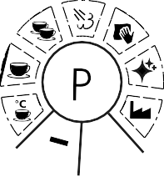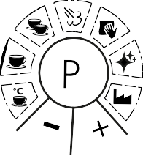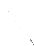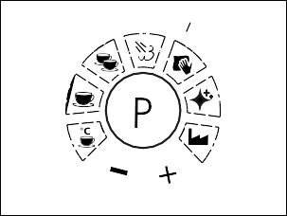

- Wcisnąć przycisk P. • Potwierdzić
przyciskiem P.
- Ustawienia fabryczne

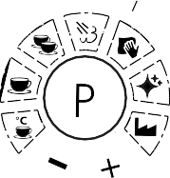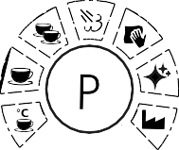

- W celu zmiany
temperatury wcisnąć “+” lub “-”.
- "+" zwiększa temperaturę w krokach po 3°C
- "-" zmniejsza temperaturę w krokach po 2°C

- Potwierdzić temperaturę przyciskiem P.
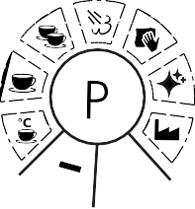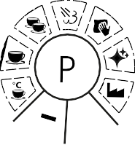
OBJĘTOŚĆ 1 FILIŻANKI
- Wcisnąć przycisk P. • Wcisnąć przycisk +. • Potwierdzić
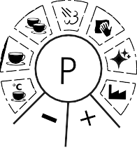przyciskiem P.

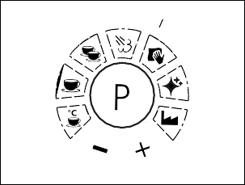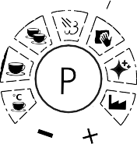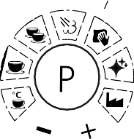

- Ustawienia fabryczne • "+" zwiększa objętość
w krokach po 5 ml
- "-" zmniejsza objętość w krokach po 5 ml


- Potwierdzić ilość
przyciskiem P.

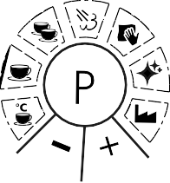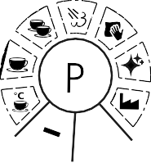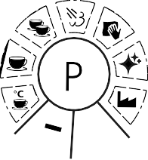OBJĘTOŚĆ 2 FILIŻANEK
- Wcisnąć przycisk P. • Wcisnąć przycisk +. • Potwierdzić
przyciskiem P.

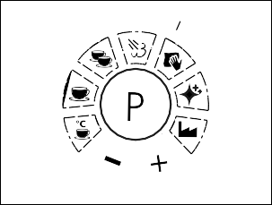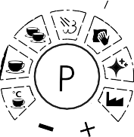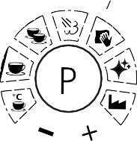

- Ustawienia fabryczne • "+" zwiększa
objętość w krokach po 5 ml
- • "-" zmniejsza objętość w krokach po 5 ml


- Potwierdzić ilość
przyciskiem P.

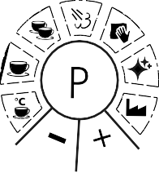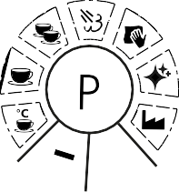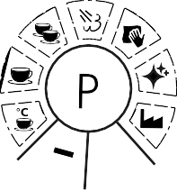USTAWIENIA PARY (CZĘSTOTLIWOŚĆ POMPY)
- Wcisnąć przycisk P. • Wcisnąć przycisk +. • Potwierdzić
przyciskiem P.

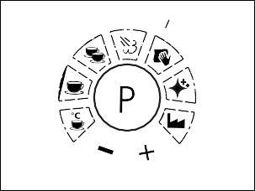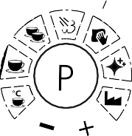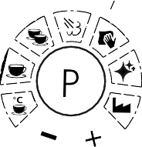

- Ustawienia fabryczne • "+" zwiększa
częstotliwość pompy - para bardziej sucha
- "-" zmniejsza częstotliwość pompy - para bardziej mokra


- Potwierdzić wybór
przyciskiem P.

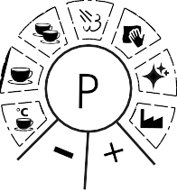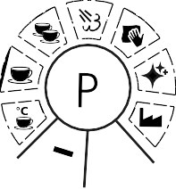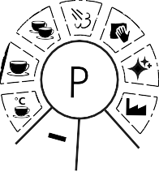PRZYPOMNIENIE O ODKAMIENIANIU
- Wcisnąć przycisk P. • Wcisnąć przycisk +. • Potwierdzić
przyciskiem P.
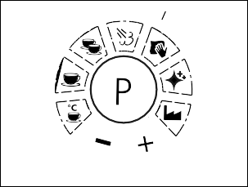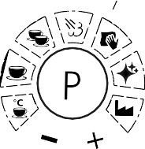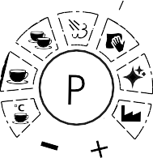

- Ustawienie fabryczne 25 litrów
- "+" zwiększa przepływ do 50 litrów
- "-" zmniejsza przepływ do 12 litrów



- Potwierdzić ilość przyciskiem P.

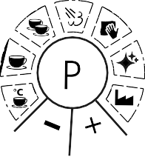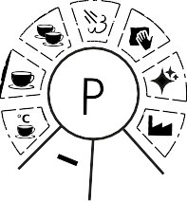 USTAWIENIA FABRYCZNE
- Wcisnąć przycisk P. • Wcisnąć przycisk +. • Potwierdzić
przyciskiem P.

OBSŁUGA POSPRZEDAŻNA
Jeśli ekspres ulegnie uszkodzeniu, skontaktuj się ze sprzedawcą lub z serwisem firmy Graef (dane kontaktowe na ostatniej stronie instrukcji).

 UTYTLIZACJA OPAKOWANIA
Opakowanie chroni urządzenie przed uszkodzeniem podczas transportu. Materiały opakowaniowe dobierane są zgodnie z zasadami ochrony środowiska i utylizacji, a zatem podlegają recyklingowi.
Zwrot opakowania do cyklu materiałowego oszczędza surowce i ogranicza straty. Materiały opakowaniowe, które nie są już potrzebne, przekazać do punktów zbiórki systemu recyklingu »Grüner Punkt« (w Niemczech).
WAŻNE!
Jeśli to możliwe, należy zachować oryginalne opakowanie w okresie gwarancyjnym urządzenia, aby prawidłowo zapakować i przetransportować urządzenie w przypadku roszczenia gwarancyjnego.

UTYTLIZACJA URZADZENIA
Po zakończeniu okresu użytkowania produktu, nie można go wyrzucać razem ze zwykłymi odpadami domowymi. Wskazuje na to symbol umieszczony na produkcie. Materiały z urządzenia należy używać ponownie (recykling) zgodnie z ich oznaczeniem. Dzięki ponownemu wykorzystaniu, recyklingowi lub zastosowaniu innych form wykorzystania starych urzadzeń, wnosisz ważny wkład w ochronę naszego środowiska. Poproś lokalną administrację o podanie adresu punktu utylizacji.

2-letnia GWARANCJA
Zapewniamy gwarancję producenta przez dwadzieścia cztery miesiące od daty zakupu, w przypadku wad produkcyjnych i materiałowych. Twoje roszczenie z tytułu gwarancji prawnej obowiązującej w kraju użytkowania pozostanie nienaruszone przez niniejsze warunki. Gwarancja nie obejmuje uszkodzeń spowodowanych niewłaściwym obchodzeniem się lub użytkowaniem, a także wad, które tylko nieznacznie wpływają na funkcję lub wartość urządzenia.
Ponadto szkody transportowe, za które nie ponosimy odpowiedzialności, zostaną wyłączone z roszczeń z tytułu gwarancji. Roszczenie gwarancyjne jest wykluczone z tytułu szkód, które zostały spowodowane przez naprawy, które nie zostały wykonane przez nasz serwis lub przez jednego z naszych przedstawicieli. W przypadku uzasadnionych reklamacji naprawimy wadliwy produkt lub wymienimy go na nowy bez wad, według naszego uznania.

Stan: Wrzesień 2018. Zastrzegamy sobie możliwość zmian technicznych, błędów i błędów drukarskich.


Seit 1920

Generalny dystrybutor na Polskę:

WEINDICH Sp. J.
41-503 Chorzów
ul. Adamieckiego 8
tel. +48 32 746 91 90
fax +48 32 770 79 05
www.weindich.pl
e-mail: sklep@graef.pl

Serwis / wsparcie techniczne tel. +48 32 746 91 51
e-mail: serwis@weindich.pl

